Конвенция о правах ребенка, принятая Генеральной Ассамблеей ООН в 1989 году, определяет носителя этих прав как человека, не достигшего 18-летнего возраста.

В соответствии со ст.ст. 54-58 Семейного кодекса РФ ребёнок имеет право:
- жить и воспитываться в семье;
- право на общение с родителями и другими родственниками;
- право на защиту своих прав и законных интересов;
- право выражать своё мнение;
- право на имя, отчество и фамилию.

Права и обязанности родителей по воспитанию и образованию несовершеннолетних детей также регламентируются Семейным кодексом РФ.

Статья 63 Семейного кодекса РФ гласит: родители имеют право и обязаны воспитывать своих детей. Родители обязаны обеспечить получение детьми основного общего образования.

Статья 64 Семейного кодекса РФ гласит: защита прав и интересов детей возлагается на их родителей.
В соответствии со ст.65 Семейного кодекса РФ родительские права не могут осуществляться в противоречии с интересами детей. Обеспечение интересов детей должно быть предметом основной заботы их родителей.
При осуществлении родительских прав родители не вправе причинять вред физическому и психическому здоровью детей, их нравственному развитию. Способы воспитания детей должны исключать пренебрежительное, жестокое, грубое, унижающее человеческое достоинство обращение, оскорбление или эксплуатацию детей.
Родители, осуществляющие родительские права в ущерб правам и интересам детей, несут ответственность в установленном законом порядке.

Статья 4 закона Белгородской области от 31.01.2005 года №167 «Об ответственности родителей за воспитание детей» гласит: исполняя обязанности по развитию детей, родители заботятся об их здоровье, физическом, психическом и нравственном развитии, предпринимают меры по реализации потребностей детей в питании, одежде, предметах досуга, отдыхе, лечении.
Не допускается жестокое обращение с несовершеннолетними, наносящее вред психическому или физическому здоровью, оскорбление личности, эксплуатация, грубое, пренебрежительное, унижающее человеческое достоинство обращение.

Статья 156 УК РФ предусматривает за неисполнение или ненадлежащее исполнение обязанностей по воспитанию несовершеннолетнего родителем или иным лицом, на которое возложены эти обязанности, а равно педагогом или другим работником образовательного, воспитательного, лечебного учреждения, если деяние сопряжено с жестоким обращением с несовершеннолетним, штраф в размере до 100 тыс. рублей, либо в размере заработной платы или иного дохода осужденного на период до одного года, либо обязательными работами на срок до 220 часов, либо исправительными работами на срок до двух лет.

Если Вы стали свидетелем жестокого обращения с ребенком со стороны родителей, либо других лиц, не молчите! Сообщите о данном факте в орган опеки и попечительства над несовершеннолетними управления социальной защиты населения администрации Яковлевского района.

Наш адрес: г.Строитель, пер.Промышленный, д.1,
каб. №13,

Телефон/факс: 5-08-45

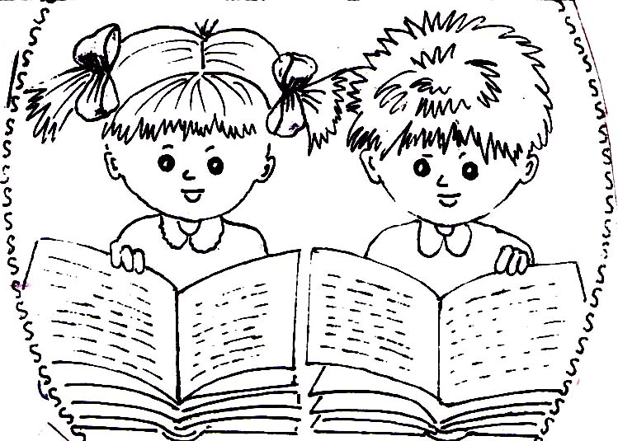
РОДИТЕЛИ, ПОМНИТЕ!

всякое насилие разрушает взаимопонимание между родителем и ребенком!

Секреты успешного воспитания детей:

- воспитание всегда должно начинаться с любви. Любите и принимайте своего ребенка таким, какой он есть;
- ребёнок всегда нуждается в обществе членов своей семьи. Поэтому, важно проводить как можно больше времени с ребенком, постоянно общаться с ним;
- если у Вас плохое настроение, то лучше в данный момент с ребенком не общаться и перенести общение на более благоприятное время;
- никогда не считайте ребенка своей собственностью – ни один человек не может быть собственностью другого.

РОДИТЕЛИ!

Вы в ответе за воспитание, образование и развитие своего несовершеннолетнего ребенка!

Орган опеки и попечительства над несовершеннолетними управления социальной защиты населения администрации
Яковлевского района

Памятка
для родителей
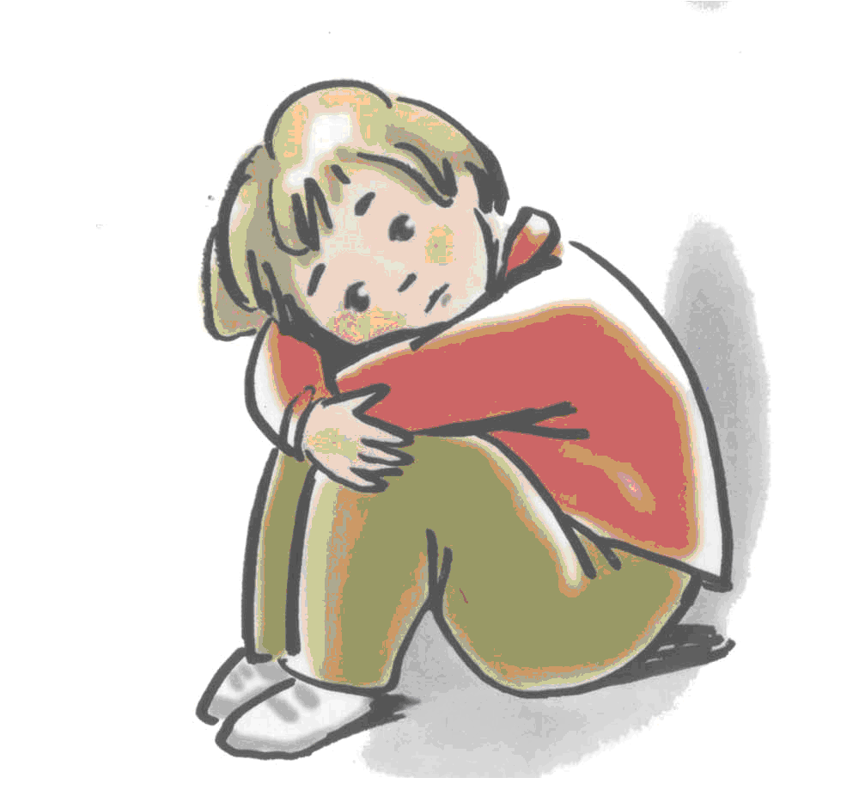

2015 год

